הסרת כתמים מפירות, ירקות ותבלינים

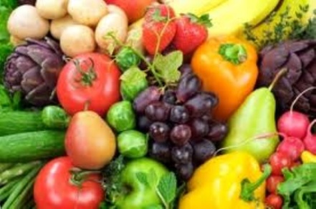

משימה1: מה אתם יודעים על ירקות, תבלינים ומה שבניהם?
לפניכם סלסילה עם הירקות: עגבניה, סלק, כרוב סגול וחסה וכן צנצנות עם התבלינים: כורכום וקינמון.
נציג מכל קבוצה לוקח את אחד מהירקות בסלסילה ותבלין אחד. שימו לב לתאם את בחירתכם בירקות כך שיתקבלו 4 קבוצות: קבוצת "סלק", קבוצת "כרוב סגול", קבוצת "עגבניה", וקבוצת "חסה".

חלק א - ירקות
לפניכם נוסחאות של ארבעה פיגמנטים הנמצאים בירקות שבחרתם. כל קבוצה פועלת לפי ההנחיות המתאימות לירק שבחרה.
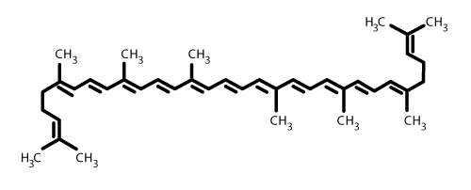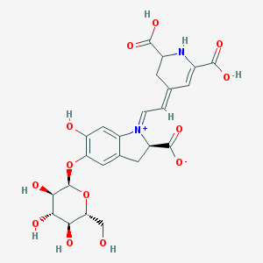
בטלאינים ליקופן
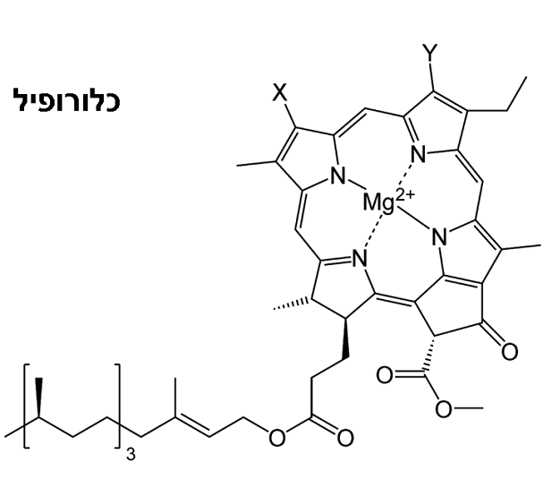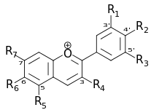
אנטוציאנין

קבוצת "עגבניה"
1. היכנסו לכתבה על עגבנייה וענו על השאלות:
- איזה פיגמנט מבין הארבעה שקיבלת נמצא בתוך עגבנייה? בחרו את נוסחתו מתוך מאגר נוסחאות הפיגמנטים.
- האם פיגמנט זה מסיס במים? הסבירו.
- מהן ההשלכות מבחינה תזונתית על היותו של הפיגמנט בעגבנייה מסיס או לא במים?
- מהן היתרונות הבריאותיים של פיגמנט זה?
2. היכנסו לכתבה על "עגבניה בריאה" וענו על השאלות:
- היכן ניתן למצוא פיגמנט זה מלבד בעגבניה?
- בדקו בטבלה הראשונה בכתבה מה כדאי לאכול, כדי לקבל כמות פגמנט יותר גדולה והסבירו האם כדאי אכן לצרוך מאכל זה בכמויות גדולות.
- מצאו לפחות שתי הוכחות לכך שפיגמנט של עגבנייה הוא תרופה טבעית ויעילה נגד סרטן

קבוצת "עלי חסה"
1. היכנסו לכתבה על ירקות ירוקים וענו על השאלות:
- איזה פיגמנט מבין הארבעה שקיבלתם נמצא בתוך חסה וירקות ירוקים? בחרו את נוסחתו מתוך מאגר נוסחאות הפיגמנטים.
- מהם היתרונות הבריאותיים של צריכת ירקות ירוקים?
2. היכנסו לכתבה על עלי חסה וענו על השאלות:
- מהם היתרונות הבריאותיים של אכילת חסה?
- לפי הטבלה: "תעודת זהות תזונתית של חסה": אילו ויטמינים יש בה? הסבירו מדוע עדיף לאכול סלט חסה מתובל בשמן.

קבוצת "כרוב סגול"
היכנסו לכתבה על כרוב סגול וענו על השאלות:
- איזה פיגמנט מבין הארבעה שקיבלתם נמצא בכרוב סגול? בחרו את נוסחתו מתוך מאגר נוסחאות הפיגמנטים.
- תנו לפחות שתי דוגמאות שכרוב סגול תורם לבריאות
- לפי טבלת ההרכב התזונתי של כרוב סגול, אילו ויטמינים יש בה? הסבירו מדוע עדיף לאכול סלט כרוב מתובל בשמן.

קבוצת "סלק"
1. היכנסו לכתבה על סלק וענו על השאלות:
- איזה פיגמנט מבין הארבעה שקיבלתם נמצא בכרוב סגול? בחרו את נוסחתו מתוך מאגר נוסחאות הפיגמנטים.
- למה צבע של הסלק במי הבישול לא משתנה?
2. היכנסו לכתבה על תרומה של סלק לבריאות וענו על שאלות
- מה הן התכונות של תרכובות פנוליות שנמצאות בתוך הסלק?
- כיצד סלק אדום מסייע לספורטאים?
- לפי ההרכב התזונתי של סלק, הסבירו מדוע לא בהכרח צריך להוסיף שמן לסלט סלק?

קבוצת "כורכום"
היכנסו לכתבה על כורכום וצפו בסרטון: https://www.youtube.com/watch?v=v4PCYcKG4H0
בהתאם, ענו על השאלות:
  - מה הוא הרכיב הפעיל של כורכום? מיצאו את נוסחתו וסמנו את הקבוצות הפונקציונליות בו.
  - הכורכום משמש כנוגד חימצון. מהו נוגד חימצון? תנו דוגמאות נוספות של חומרים נוגדי חמצון
  - מהם היתרונות הבריאותיים של השימוש בכורכום לפי ממצאי המחקרים?

קבוצת "קינמון"
היכנסו לכתבה על קינמון וצפו בסרטונים:
https://www.youtube.com/watch?v=URx-zxn1eUU
https://www.youtube.com/watch?v=WYAp2j42uoY
ענו על השאלות:
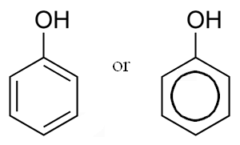
- הקינמון עשיר בפוליפנולים. הפוליפנולים הן ניגזרות של הפנול שנוסחת המבנה שלו היא:
לפוליפנולים מספר קבוצות הידרוכסיליות. האם הפוליפנולים מסיסים במים? הסבירו.
- מהם יתרונותיו הבריאותיים של הקינמון?

משימה 2 - ניסוי חקר - הסרת כתמים
שלב א - הכנת תמצית של ירק
- חתוך את הירק לפרוסות או רצועות דקות (בחסה: הפרידו את עלי חסה)
- העבר את הירקות שחתכת לכוס
- הוסף שמן או מים לכלי* עד כיסוי הירק
- ערבב בעדינות, תוך כדי חימום הכלי במשך כ-5 דקות
- בעזרת פיפטת פסטר קח מעט מהמיצוי הנוזלי שהתקבל והעבר לכלי חדש.

* חלק מהצבעים בירקות מתמוססים היטב במים וחלקם יתמוססו רק בשמן. אנתוציאנינים, הנמצאים בכרוב סגול, ובטלאינים, הנמצאים בסלק, מסיסים היטב במים. לעומתם, ליקופן וכלורופיל, לא מסיסים במים, אך מסיסים היטב בשמן.

שלב ב' – ניסוי מקדים
חומרים וכלים:
תמצית מירקות צבעוניים (לפי קבוצות)
אבקות תבלין (כורכום, קינמון)
בקבוק טפי עם אקונומיקה
בקבוק טפי עם תמיסת מי חמצן 30%
מבחנות ריקות, צלחות פטרי, עט סימון

הקפידו ללבוש ככפות ולהרכיב משקפי מגן. יש לעבוד בזהירות עם מי החמצן!
1. חלקו את תמצית הירק שבחרתם ל- 3 מבחנות
2. למבחנה אחת הוסיפו מספר טיפות מתמיסת האקונומיקה.
3. למבחנה שנייה הוסיפו מספר טיפות מי חמצן.
4. את המבחנה השלישית השאירו ללא שינוי.
5. צפו במבחנות במשך מספר דקות.
6. חיזרו על התהליך עם אבקת התבלין שבחרתם תוך שימוש בצלחות פטרי.
6. אספו את התצפיות שלכם לטבלה "איסוף תצפיות" לפי שם הקבוצה. התייחסו לתצפיות לפני הוספת מי החמצן והאקונומיקה, במהלכם ולאחר הוספתם.

טבלה "איסוף תצפיות" מכל הקבוצות
תמצית עם תמיסת מי חמצן 30% | תמצית עם תמיסת אקונומיקה | מוקד התצפית
"כרוב סגול"
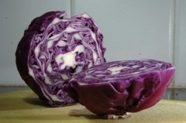
"עגבניה"
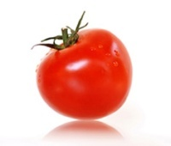
"עלי חסה"
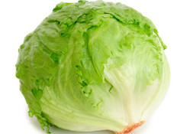
"סלק"
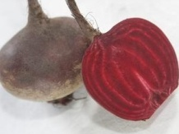
כורכום
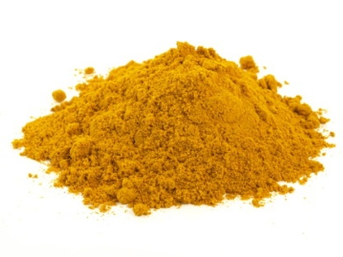
 |  | קינמון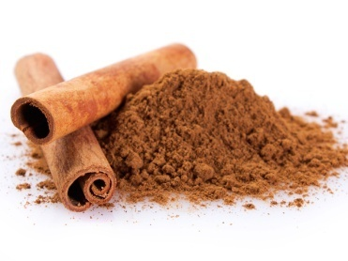

שלב ב' : מהלך החקר
1. נסחו 5 שאלות רלוונטיות ומגוונות שמתעוררות בעקבות התצפיות שערכתם. העזרו גם בכתבות שקראתם על החומרים השונים.
בחרו שאלה אחת מהשאלות שהעלתם, שברצונכם לחקור
- נסחו שאלה זאת כשאלת חקר, בצורה בהירה ובמידת האפשר כקשר בין שני משתנים.
- נסחו בצורה בהירה ועניינית השערה המתייחסת לשאלה שבחרתם לחקור
- נמקו את השערתכם על בסיס ידע מדעי, רלוונטי ונכון

2. תכננו ניסוי שיבדוק את השערתכם
- פרטו את כל שלבי הניסוי, כולל שלב הבקרה
- הגדירו משתנים וכן גורמים קבועים
- פרטו את בקשתכם לציוד וחומרים על גבי טופס בקשת הציוד
- התייעצו במורה ושנו במידת הצורך
- העבירו ללבורנט את רשימת הציוד והחומרים

3. קבלו את אישור המורה למהלך הניסוי שהצעתם
- בצעו את הניסוי שהצעתם כפי שאושר על ידי המורה
- הציגו את התצפיות והתוצאות בצורה מאורגנת (טבלה, תרשים, גרף וכו')
- פרשו ונתחו את התוצאות
- הסיקו מסקנות רבות ככל האפשר על בסיס כל תוצאות הניסויים ונמקו.
- בדקו את הקשר בין שאלת החקר לבין המסקנות

משימת סיכום
כל קבוצה מכינה מצגת על תהליך החקר שביצעה והמידע שאספה.
שימו לב לשים מידע תמציתי במצגת, להשתמש בפונט גדול וקריא ולשלב ככל האפשר סכמות ואיורים.
מבנה המצגת:
שקף 1: נושא החקר ושמות חברי הקבוצה
שקפים 2-3: מידע על הירק והתבלין
שקפים 4-5: מידע על תמיסות אקונומיקה –NaClO ומי-חמצן, H₂O₂ (דרגות חימצון, תכונות כימיות, שימושים).
שקף 6: תצפיות בשלב המקדים
שקפים 7-10: מהלך חקר שתכננתם – שאלת חקר, השערה, תכנון ניסוי, תוצאות ומסקנות
שקפים 11-12: רפלקציה על תהליך החקר: הקשיים שחוויתם במהלך החקר, מה אהבתם ומה לא ושאלות נוספות שתירצו לחקור
את המצגת תציגו בכיתה כשלרשותכם 10-15 דקות בלבד. שימו לב לתכנן מראש את חלוקת העבודה בין חברי הצוות כך שלכל אחד יהיה ביטוי בהצגה בכיתה וכן שמשך ההצגה יהיה במסגרת הזמן המוקצבת לכם.

